**Hướng dẫn cài đặt phần mềm**

1. **Nhóm: PHP**

**1.Nguyễn Văn Phàn Lớp: 15Si**

**Email:** nguyenvanphann001@gmail.com

**2.Trương Thanh Hưng Lớp: 15Si**

**Email:** tth020897@gmail.com

**3.Hà Văn Quang Lớp 15I2**

**Email:** Vquang635@gmail.com

**Link GitHub:** [**https://github.com/truongthanhhung/laptrinhmang**](https://github.com/truongthanhhung/laptrinhmang)

1. **Hướng dẫn sữ dụng phần mềm.**

**1.Thông tin 1 số tài khoản**

1. Tài khoản : user

Mật khẩu: 1234

1. Tài khoản : user1

Mật khẩu: 1234

1. Tài khoản : user2

Mật khẩu: 1234

1. Tài khoản : user3

Mật khẩu: 1234

2.Đăng nhập

-Nhập tài khoản và mật khẫu.

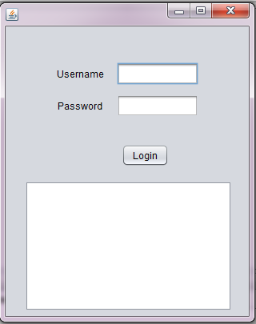

Sau khi đăng nhập thành công thì xuất hiện form chat.

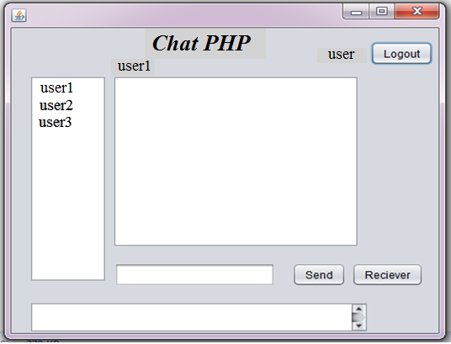

2.Cách sữ dụng phầm mềm chat

-Nhập chọn nhân vật muốn chat .

-Sau đó gõ nội dung muốn nhắn đến nhân vật đã chọn.

-Bấm nút send để gửi nội dung.

Kết quả như sau :

